Pressestelle
Hier werden alle Presse relevanten Mitteilungen und Medien veröffentlicht.
Presseorgane abonnieren auch gern unseren Presseverteiler, die Angabe einer funktionierenden Email-Adresse reicht; und ist technisch notwendig. 
Nach der Eintragung bekommt der Adressat eine Email mit einem Bestätigungslink, erst nach dieser Bestätigung ist das Abonnement geschaltet (Doubble-Opt-In). Die eingegebenen Daten (Email-Adresse) werden ausschließlich zur Zustellung der Pressemitteilungen genutzt, weitere Verarbeitungen oder Verknüpfungen finden nicht statt. Eine Austragung ist jederzeit möglich, wenn diese Nachrichten nicht mehr gewünscht werden. Du kannst dich über die Seite des Newsletters an- und abmelden, oder einfach hier eintragen:

Newsletter "BS-LUG_Presseverteiler" bestellen

Meldungen zum:
- 2020-02-26 ab 18 Uhr, Installations-Party [IP.2020-02]. Pressemitteilung
- 2020-01-29 ab 18 Uhr, Themenabend: Umsteigen auf LINUX [TA.2020-01]. Pressemitteilung
- 2019-11-27 ab 18 Uhr, Installations-Party [IP.2019-11]. Pressemitteilung
- 2019-11-16 13-19 Uhr, Linux-Presentation-Day in Braunschweig [LPD-BS.2019.2]. Pressemitteilung
- 2019-10-17 20-21 Uhr, Wir auf Radio Okerwelle 104,6, Pressemitteilung
- 2019-06-26 ab 18 Uhr, Installations-Party [IP.2019.6], Pressemitteilung
- 2019-05-29 ab 18 Uhr, Themenabend: Openstreetmap. Pressemitteilung
- 2019-05-18 13-19 Uhr, Linux-Presentation-Day in Braunschweig [LPD-BS.2019.1]. Pressemitteilung
- 2019-04-24 ab 18 Uhr, Themenabend: Neues vom Datenschutz. Pressemitteilung
- 2019-03-27 ab 18 Uhr, Themenabend: Digitale Selbstverteidigung. Pressemitteilung
- 2019-02-27 ab 18 Uhr, zelebrieren wir eine Spiele-Party [SP.2019.2]. Pressemitteilung
- 2019-01-23 ab 18 Uhr, gibt es wieder eine Installations-Party [IP.2019.1]. Pressemitteilung
- 2018-11-10 ab 13 Uhr, ist wieder Linux-Presentation-Day! Pressemitteilung
- 2018-10-24 ab 18 Uhr, geht es um unsere Freiheit. Freiheits-Party [FP.2018.10] Pressemitteilung
- 2018-10-18 20-21 Uhr, gibt es die BS-LUG auch im Radio! Pressemitteilung
- 2018-09-26 ab 18 Uhr, dreht sich alles um die Sicherheit. Am Gerät, im Gerät, im Internet und mehr: Sicherheits-Abend. Pressemitteilung
- 2018-08-22 ab 18 Uhr, Themenabend: DSGVO und Datenschutz. Pressemitteilung
- Weitere Veranstaltungen

Medien
Logos der BS-LUG, zur Verwendung in Presse und Verlinkung. (!) Nur in Verwendung mit Namensnennung und URL, es reicht wenn Name und URL im Textkasten enthalten sind:
- Lizenz: Namensnennung - Keine Bearbeitungen 4.0 International (CC BY-ND 4.0): https://creativecommons.org/licenses/by-nd/4.0/deed.de
- Name: Braunschweiger Linux-User-Group [BS-LUG]
- URL: https://bs-lug.de oder bs-lug.de

- Logo full 300 DPI (click & save Picture) Primär-Logo:

- Logo quadratic 300 DPI (click & save Picture) (!) Bitte nur einsetzen, wenn es unbedingt quadratisch sein muss!
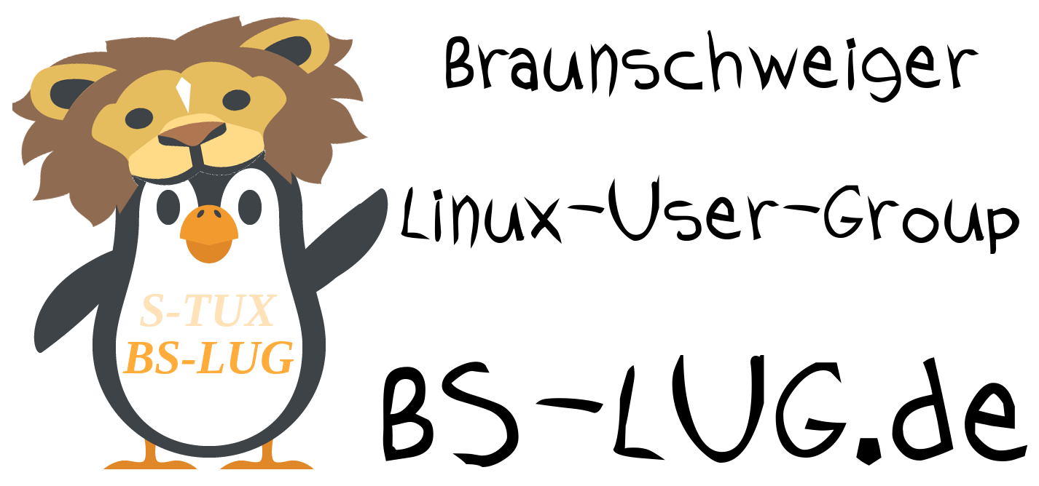
- Logo mit Schriftzug quer 300 DPI (click & save Picture):
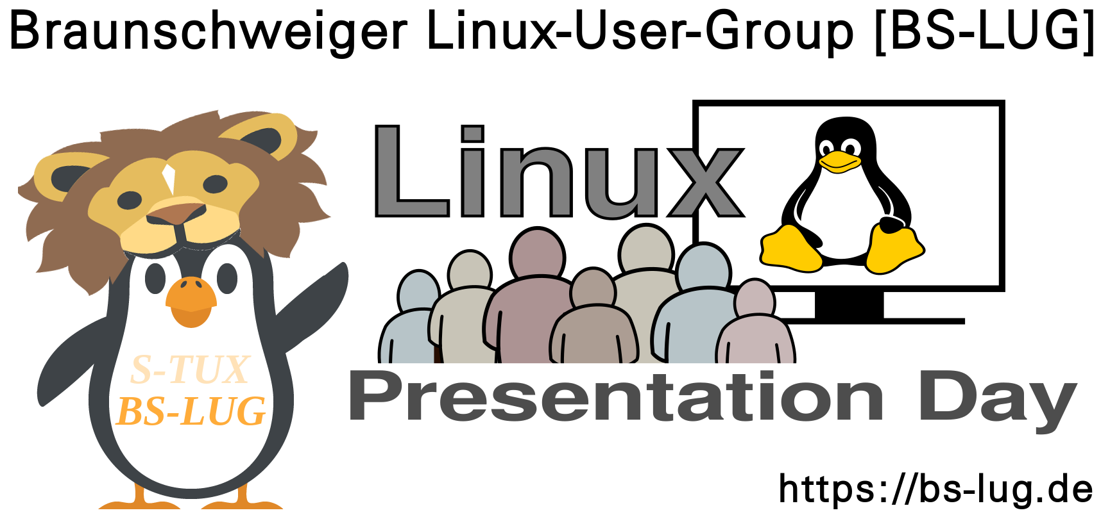
- Kombie-Logo mit LPD-Logo quer:

